Kiedy ruina = RUINA ?
opr. P. Wojewnik na podstawie
„Optymalizacja portfela szkód” K. Saduś, M. Kwiecień, R. Lipiński
„Ubezpieczenia komunikacyjne firmy ABC” A. Kołota, M. Mączyńska

Prezes zarządu zakładu ubezpieczeń PiTU S.A., Marcin R., zasłyszał, że Prezydent planuje naturalizować wszystkich chętnych z Dżydżykistanu. No to teraz się zacznie, pomyślał, Dżydżykowie jeżdżą jak wariaci, wzrośnie szkodowość, a więc musimy podnieść dla nich ceny.

Marcin R. dzwoni do aktuariuszki – Aldony P., ale tu czeka go niespodzianka. Mój synek zachorował... Grypa to nic wielkiego. ale w świńskim wydaniu bywa niebezpieczna.

Marcin z bólem serca odsyła Aldonę do domu, a zlecenie dostaje Marek T., asystent Aldony. Pytanie brzmi, czy składka 500 zł jest wystarczająca ?

Dotychczasowe doświadczenia PiTU S.A. z Dżydżykami są następujące:

Wielkość szkody | Liczba szkód
 | 0
100 | 0
200 | 2
500 | 27
1 000 | 52
2 000 | 115
5 000 | 203
10 000 | 106
20 000 | 42
40 000 | 14
50 000 | 0
55 000 | 0
60 000 | 1
Liczba szkód | Liczba polis
0 | 3 437
1 | 522
2 | 40
3 | 2
4 | 0
5 | 0

Aldona rzuciła jeszcze przez telefon, że liczbę szkód dobrze opisuje rozkład Poissona, natomiast wielkość szkód – rozkład log-normalny. Z Marcina udało się wydusić oczekiwaną liczbę klientów – 100 – oraz aktualną nadwyżkę 10 000.

Pytania:
- Jaką ustalić składkę OC, aby ruina kierowców nie była udziałem PiTU S.A.?
- Czy nadwyżka końcowa będzie równa początkowej?
- Jakie jest zagrożenie ruiną?
- Jaka powinna być nadwyżka i składka, żeby prawdopodobieństwo ruiny było mniejsze niż 0,01?

- Liczba szkód:

plt.bar(list(liczba_szkod.keys()),
list(liczba_szkod.values()))
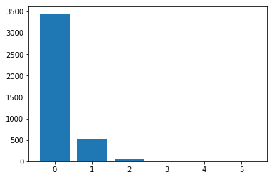

plt.bar(list(liczba_szkod.keys()), poisson_test, color = "orange")
plt.show()
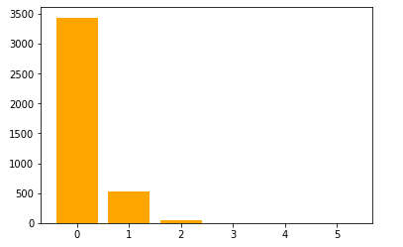

Średnia liczba szkód na osobę = 0,1519

Za pomocą testu chi-kwadrat została potwierdzona hipoteza zerowa, iż liczba szkód ma faktycznie rozkład Poissona:
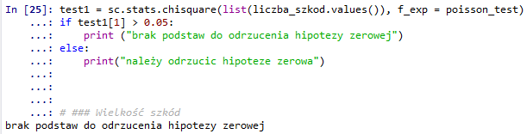

- Wielkość szkód

Średnia wielkość szkód: 4742,0

Histogram szkód:
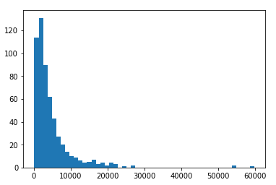

Histogram logarytmu ze szkód:
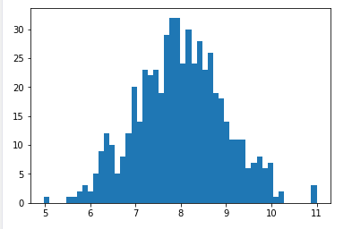
Wielkość szkód ma rozkład log-normalny. Co zostało sprawdzone testem Kołmogorowa-Smirnowa.
p-value wyniosło: 0.9979 - brak więc podstaw do odrzucenia hipotezy o log-normalności rozkładu zmiennej

Średni logarytm ze szkód: 7,9953
Odchylenie standardowe logarytmu ze szkód: 0,9644

- Rozwiązania:

I Parametry z zajęć
Zmienne:
Liczba powtórzeń: 100
Liczba klientów: 100
Horyzont: 2
Nadwyżka: od 10 000 do 20 000 co 10 000
Składka: od 500 do 1000 co 100
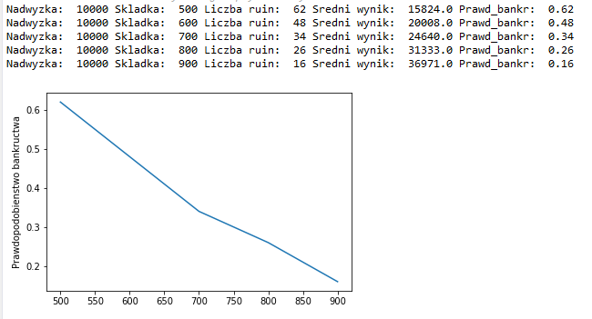

II zmiana przedziału wartości składek
skladka in range (300, 1500, 50):

Nadwyzka: 10000 Skladka: 300 Liczba ruin: 88 Sredni wynik: 7541.0 Prawd_bankr: 0.88
Nadwyzka: 10000 Skladka: 350 Liczba ruin: 80 Sredni wynik: 8579.0 Prawd_bankr: 0.8
Nadwyzka: 10000 Skladka: 400 Liczba ruin: 75 Sredni wynik: 11495.0 Prawd_bankr: 0.75
Nadwyzka: 10000 Skladka: 450 Liczba ruin: 70 Sredni wynik: 14312.0 Prawd_bankr: 0.7
Nadwyzka: 10000 Skladka: 500 Liczba ruin: 62 Sredni wynik: 15824.0 Prawd_bankr: 0.62
Nadwyzka: 10000 Skladka: 550 Liczba ruin: 57 Sredni wynik: 18599.0 Prawd_bankr: 0.57
Nadwyzka: 10000 Skladka: 600 Liczba ruin: 48 Sredni wynik: 20008.0 Prawd_bankr: 0.48
Nadwyzka: 10000 Skladka: 650 Liczba ruin: 42 Sredni wynik: 22669.0 Prawd_bankr: 0.42
Nadwyzka: 10000 Skladka: 700 Liczba ruin: 34 Sredni wynik: 24640.0 Prawd_bankr: 0.34
Nadwyzka: 10000 Skladka: 750 Liczba ruin: 32 Sredni wynik: 28793.0 Prawd_bankr: 0.32
Nadwyzka: 10000 Skladka: 800 Liczba ruin: 26 Sredni wynik: 31333.0 Prawd_bankr: 0.26
Nadwyzka: 10000 Skladka: 850 Liczba ruin: 21 Sredni wynik: 34152.0 Prawd_bankr: 0.21
Nadwyzka: 10000 Skladka: 900 Liczba ruin: 16 Sredni wynik: 36971.0 Prawd_bankr: 0.16
Nadwyzka: 10000 Skladka: 950 Liczba ruin: 13 Sredni wynik: 40604.0 Prawd_bankr: 0.13
Nadwyzka: 10000 Skladka: 1000 Liczba ruin: 9 Sredni wynik: 43749.0 Prawd_bankr: 0.09
Nadwyzka: 10000 Skladka: 1050 Liczba ruin: 5 Sredni wynik: 46775.0 Prawd_bankr: 0.05
Nadwyzka: 10000 Skladka: 1100 Liczba ruin: 5 Sredni wynik: 51775.0 Prawd_bankr: 0.05
Nadwyzka: 10000 Skladka: 1150 Liczba ruin: 4 Sredni wynik: 56199.0 Prawd_bankr: 0.04
Nadwyzka: 10000 Skladka: 1200 Liczba ruin: 3 Sredni wynik: 60577.0 Prawd_bankr: 0.03
Nadwyzka: 10000 Skladka: 1250 Liczba ruin: 2 Sredni wynik: 65063.0 Prawd_bankr: 0.02
Nadwyzka: 10000 Skladka: 1300 Liczba ruin: 2 Sredni wynik: 70063.0 Prawd_bankr: 0.02
Nadwyzka: 10000 Skladka: 1350 Liczba ruin: 2 Sredni wynik: 75063.0 Prawd_bankr: 0.02
Nadwyzka: 10000 Skladka: 1400 Liczba ruin: 1 Sredni wynik: 79293.0 Prawd_bankr: 0.01
Nadwyzka: 10000 Skladka: 1450 Liczba ruin: 1 Sredni wynik: 84293.0 Prawd_bankr: 0.01

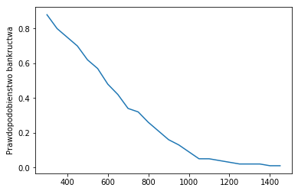

III zmiana przedziału Nadzyżki
nadwyzka in range(0, 25000, 5000)
skladka in range(500, 1000, 100)

Nadwyzka: 0 Skladka: 500 Liczba ruin: 76 Sredni wynik: 11739.0 Prawd_bankr: 0.76
Nadwyzka: 0 Skladka: 600 Liczba ruin: 66 Sredni wynik: 17206.0 Prawd_bankr: 0.66
Nadwyzka: 0 Skladka: 700 Liczba ruin: 50 Sredni wynik: 20179.0 Prawd_bankr: 0.5
Nadwyzka: 0 Skladka: 800 Liczba ruin: 36 Sredni wynik: 25060.0 Prawd_bankr: 0.36
Nadwyzka: 0 Skladka: 900 Liczba ruin: 29 Sredni wynik: 32335.0 Prawd_bankr: 0.29
Nadwyzka: 5000 Skladka: 500 Liczba ruin: 70 Sredni wynik: 14312.0 Prawd_bankr: 0.7
Nadwyzka: 5000 Skladka: 600 Liczba ruin: 57 Sredni wynik: 18599.0 Prawd_bankr: 0.57
Nadwyzka: 5000 Skladka: 700 Liczba ruin: 42 Sredni wynik: 22669.0 Prawd_bankr: 0.42
Nadwyzka: 5000 Skladka: 800 Liczba ruin: 33 Sredni wynik: 29198.0 Prawd_bankr: 0.33
Nadwyzka: 5000 Skladka: 900 Liczba ruin: 22 Sredni wynik: 34452.0 Prawd_bankr: 0.22
Nadwyzka: 10000 Skladka: 500 Liczba ruin: 62 Sredni wynik: 15824.0 Prawd_bankr: 0.62
Nadwyzka: 10000 Skladka: 600 Liczba ruin: 48 Sredni wynik: 20008.0 Prawd_bankr: 0.48
Nadwyzka: 10000 Skladka: 700 Liczba ruin: 34 Sredni wynik: 24640.0 Prawd_bankr: 0.34
Nadwyzka: 10000 Skladka: 800 Liczba ruin: 26 Sredni wynik: 31333.0 Prawd_bankr: 0.26
Nadwyzka: 10000 Skladka: 900 Liczba ruin: 16 Sredni wynik: 36971.0 Prawd_bankr: 0.16
Nadwyzka: 15000 Skladka: 500 Liczba ruin: 57 Sredni wynik: 18599.0 Prawd_bankr: 0.57
Nadwyzka: 15000 Skladka: 600 Liczba ruin: 42 Sredni wynik: 22669.0 Prawd_bankr: 0.42
Nadwyzka: 15000 Skladka: 700 Liczba ruin: 32 Sredni wynik: 28793.0 Prawd_bankr: 0.32
Nadwyzka: 15000 Skladka: 800 Liczba ruin: 21 Sredni wynik: 34152.0 Prawd_bankr: 0.21
Nadwyzka: 15000 Skladka: 900 Liczba ruin: 13 Sredni wynik: 40604.0 Prawd_bankr: 0.13
Nadwyzka: 20000 Skladka: 500 Liczba ruin: 48 Sredni wynik: 20008.0 Prawd_bankr: 0.48
Nadwyzka: 20000 Skladka: 600 Liczba ruin: 34 Sredni wynik: 24640.0 Prawd_bankr: 0.34
Nadwyzka: 20000 Skladka: 700 Liczba ruin: 26 Sredni wynik: 31333.0 Prawd_bankr: 0.26
Nadwyzka: 20000 Skladka: 800 Liczba ruin: 16 Sredni wynik: 36971.0 Prawd_bankr: 0.16
Nadwyzka: 20000 Skladka: 900 Liczba ruin: 9 Sredni wynik: 43749.0 Prawd_bankr: 0.09

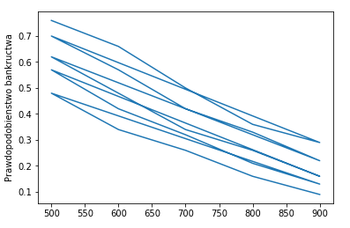

IV Jaka nadwyżka I skladka by prawdopodobieństwo bankructwa było mniejsze niż 0,01

nadwyzka in range(0, 50000, 5000):
for skladka in range(500, 5000, 100):

LICZBA_POWTORZEN = 100
LICZBA_KLIENTOW = 100

Nadwyzka: 15000 Skladka: 3800 Liczba ruin: 0 Sredni wynik: 324100.0 Prawd_bankr: 0.0
Nadwyzka: 20000 Skladka: 2100 Liczba ruin: 0 Sredni wynik: 159100.0 Prawd_bankr: 0.0
Nadwyzka: 25000 Skladka: 1300 Liczba ruin: 0 Sredni wynik: 84100.0 Prawd_bankr: 0.0
Nadwyzka: 30000 Skladka: 1200 Liczba ruin: 0 Sredni wynik: 79100.0 Prawd_bankr: 0.0
Nadwyzka: 35000 Skladka: 1200 Liczba ruin: 0 Sredni wynik: 84100.0 Prawd_bankr: 0.0
Nadwyzka: 40000 Skladka: 1100 Liczba ruin: 0 Sredni wynik: 79100.0 Prawd_bankr: 0.0
Nadwyzka: 45000 Skladka: 1100 Liczba ruin: 0 Sredni wynik: 84100.0 Prawd_bankr: 0.0

LICZBA_POWTORZEN = 500
LICZBA_KLIENTOW = 100

Nadwyzka: 0 Skladka: 2100 Liczba ruin: 4 Sredni wynik: 138476.0 Prawd_bankr: 0.008
Nadwyzka: 5000 Skladka: 1600 Liczba ruin: 3 Sredni wynik: 93715.0 Prawd_bankr: 0.006
Nadwyzka: 10000 Skladka: 1400 Liczba ruin: 4 Sredni wynik: 79041.0 Prawd_bankr: 0.008
Nadwyzka: 15000 Skladka: 1400 Liczba ruin: 3 Sredni wynik: 83921.0 Prawd_bankr: 0.006
Nadwyzka: 20000 Skladka: 1300 Liczba ruin: 3 Sredni wynik: 78921.0 Prawd_bankr: 0.006
Nadwyzka: 25000 Skladka: 1200 Liczba ruin: 3 Sredni wynik: 74034.0 Prawd_bankr: 0.006
Nadwyzka: 30000 Skladka: 1100 Liczba ruin: 4 Sredni wynik: 69181.0 Prawd_bankr: 0.008
Nadwyzka: 35000 Skladka: 1100 Liczba ruin: 3 Sredni wynik: 74034.0 Prawd_bankr: 0.006
Nadwyzka: 40000 Skladka: 1000 Liczba ruin: 4 Sredni wynik: 69181.0 Prawd_bankr: 0.008
Nadwyzka: 45000 Skladka: 1000 Liczba ruin: 3 Sredni wynik: 74034.0 Prawd_bankr: 0.006

VI Liczba powtórzeń a wynik

LICZBA_POWTORZEN = 100
LICZBA_KLIENTOW = 100
HORYZONT = 2 # dlugość obowiązywania umowy - zakładamy 2 lata

for nadwyzka in range(10000, 20000, 10000):
for skladka in range(500, 1000, 100):

Nadwyzka: 10000 Skladka: 500 Liczba ruin: 62 Sredni wynik: 15824.0 Prawd_bankr: 0.62
Nadwyzka: 10000 Skladka: 600 Liczba ruin: 48 Sredni wynik: 20008.0 Prawd_bankr: 0.48
Nadwyzka: 10000 Skladka: 700 Liczba ruin: 34 Sredni wynik: 24640.0 Prawd_bankr: 0.34
Nadwyzka: 10000 Skladka: 800 Liczba ruin: 26 Sredni wynik: 31333.0 Prawd_bankr: 0.26
Nadwyzka: 10000 Skladka: 900 Liczba ruin: 16 Sredni wynik: 36971.0 Prawd_bankr: 0.16

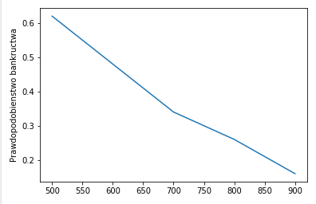

LICZBA_POWTORZEN = 1000
LICZBA_KLIENTOW = 100
HORYZONT = 2 # dlugość obowiązywania umowy - zakładamy 2 lata

for nadwyzka in range(10000, 20000, 10000):
for skladka in range(500, 1000, 100):

Nadwyzka: 10000 Skladka: 500 Liczba ruin: 627 Sredni wynik: 14955.0 Prawd_bankr: 0.627
Nadwyzka: 10000 Skladka: 600 Liczba ruin: 489 Sredni wynik: 19639.0 Prawd_bankr: 0.489
Nadwyzka: 10000 Skladka: 700 Liczba ruin: 344 Sredni wynik: 24286.0 Prawd_bankr: 0.344
Nadwyzka: 10000 Skladka: 800 Liczba ruin: 227 Sredni wynik: 29945.0 Prawd_bankr: 0.227
Nadwyzka: 10000 Skladka: 900 Liczba ruin: 140 Sredni wynik: 36438.0 Prawd_bankr: 0.14

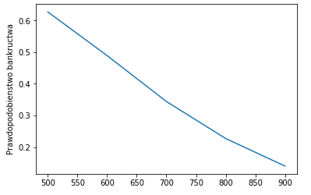

POCZĄTEK RAPORTU:

1. Podsumowanie

Zleceniodawcą raportu jest zakładu ubezpieczeń PiTU S.A., który musi podjąć decyzję co do wysokości składek ubezpieczeniowych dla swoich klientów, które to pozwolą firmie na zachowanie optymalnej płynności finansowej. Celem raportu jest wskazanie opcji, która umożliwia firmie prowadzenie działalności bez ponoszenia nadmiernego ryzyka. Oczekiwana liczba nowych klientów wynosi 100.
Z przeprowadzonych analiz wynika, że najlepszą opcją jest …

2. Opis organizacji

PiTU S.A. to zakład ubezpieczeń zajmująca się …

3. Opis problemu

